СОДЕРЖАНИЕ

КОНЦЕПЦИЯ III МЕЖДУНАРОДНОГО НАУЧНО-ИННОВАЦИОННОГО ФОРУМА «НЕДЕЛЯ НАУКИ В СГЭУ», ( 20 АПРЕЛЯ ПО 24 АПРЕЛЯ 2015 Г.).
ПРОГРАММНЫЙ И ОРГАНИЗАЦИОННЫЕ КОМИТЕТЫ

ПРИГЛАШЕННЫЕ ЭКСПЕРТЫ И ДОКЛАДЧИКИ

20 АПРЕЛЯ, ПЛЕНАРНОЕ ЗАСЕДАНИЕ

20 АПРЕЛЯ, ФОРУМ ИННОВАТОРОВ. ОСНОВНЫЕ МЕРОПРИЯТИЯ

21 АПРЕЛЯ.ФОРУМ ИССЛЕДОВАТЕЛЕЙ. ОСНОВНЫЕ МЕРОПРИЯТИЯ

22 АПРЕЛЯ.ФОРУМ МАСТЕРОВ. ОСНОВНЫЕ МЕРОПРИЯТИЯ

23-24 АПРЕЛЯ. «ФОРУМ МОЛОДЫХ УЧЕНЫХ, АСПИРАНТОВ И СТУДЕНТОВ ».ОСНОВНЫЕ МЕРОПРИЯТИЯ

КОНЦЕПЦИЯ III МЕЖДУНАРОДНОГО НАУЧНО-ИННОВАЦИОННОГО ФОРУМА «НЕДЕЛЯ НАУКИ В СГЭУ», ( 20 АПРЕЛЯ ПО 24 АПРЕЛЯ 2015 Г.).

Концепция международного университетского научно-инновационного форума базируется на двух актуальных трендах развития науки и гражданского общества: первый заключается в том, что в современном обществе инновационное развитие осуществляется на основе межорганизационного взаимодействия университетов, государства и бизнеса, второй основывается на документах Болонского процесса и определяет деятельность университетов в рамках треугольника знаний (образование-наука-инновации). Цель форума-эффективное взаимодействие образования, науки, власти и бизнеса с целью использования научно-образовательного потенциала вузов для инновационного развития Самарского региона. Именно поэтому в рамках «Недели науки в СГЭУ» будут работать четыре форума, каждый из которых имеет свои задачи и целевую аудиторию, это: «Форум инноваторов», «Форум исследователей», «Форум мастеров», «Форум молодых ученых, аспирантов и студентов ».
Открывал «Неделю науки» «Форум инноваторов» (20 апреля), его цель- взаимодействие ученых, представителей власти, бизнеса, выявление направлений сотрудничества, обсуждение важнейших, имеющих общегосударственное значение научных проблем, практико-ориентированных исследований межотраслевого характера.
В рамках «Форума инноваторов» работали следующие коммуникационные площадки:
Экспертный семинар "Стратегирование регионального и муниципального развития в новых институциональных условиях с использованием современного статистического инструментария",
Круглые столы: "Актуальные проблемы ведения кадастра недвижимости и рационального землепользования","Роль банковской системы РФ в стимулировании экономического роста в условиях экономической неустойчивости", "Стратегия экономического развития предприятия в нестабильной экономике", "Разработка и внедрение системы профессиональной ориентации молодежи Западного округа в рамках региональной программы развития образования", "Контрактная система - базовый элемент экономического развития России","Контрактная система - базовый элемент экономического развития России",
Панельные дискуссии: «"Санкционная война": потери и приобретения для АПК России», "День РОСБАНКа в СГЭУ",
Секции Международной научно-практической конференции "Наука XXI века: актуальные направления развития"» «Логистические инновации: эффективные решения современных проблем» и "Проблемы правового регулирования деятельности хозяйствующего субъекта" ,
Презентация "Использование геодезического и ГНСС (ГЛОНАСС-GPS)-оборудования для сбора пространственной информации"
«Форум исследователей» (21 апреля) был предназначен для обсуждения фундаментальных, прикладных исследований поискового характера, его цель -трансфер знаний между учеными России по актуальным вопросам и современным тенденциям регионального развития, правоведения, инновационно-инвестиционных ресурсов, развития сферы обслуживания и сервисной деятельности, маркетинга, логистики, развития промышленных предприятий, теории и практики менеджмента, экологии, истории, философии, социологии, формирование межвузовских творческих коллективов ученых для проведения междисциплинарных исследований и развития грантовой деятельности. На основных коммуникационных площадках рассматривались:
- Лучшие региональные практики анализа дифференциации социально-экономического развития;
- Инновационно-модернизационные волны в социально-экономическом развитии: технологические уклады, макроэкономические генерации, взгляд в будущее;
- Воспроизводство ресурсов развития экономики страны в условиях Великой отечественной войны;
- Рыночная инфраструктура в сервисной экономике;
- Научное обеспечение вопросов импортозамещения в АПК;
- Проблемы модернизации российской экономики в современных условиях;
- Аудит социально-трудовой сферы как основа повышения конкурентоспособности организации;
- Реформа судебной системы и процессуального права.;
- Проблемы прикладной информатики и информационного общества
- Геополитическая картина современного мира и место России в нем.
Была проведена уполномоченным по антикоррупционным вопросам Контрольно-ревизионного управления администрации города Штутгарта Петером Глиндером открытая лекция "Ревизия и противодействие коррупции на примере администрации города Штутгарта".
Завершил Форум исследователей Межвузовский конкурс на лучшую программу продвижения результатов научных исследований в бизнес-структурах и органах власти, посвященный 250-летию Вольного экономического общества России.
Целью «Форума мастеров» (22 апреля), проводимого в рамках «Недели науки в СГЭУ», являлся обмен опытом преподавания экономических, гуманитарных, естественно-научных дисциплин. В рамках «Форума мастеров» были проведены открытые лекции, мастер-классы, научно-методические семинары, деловые игры, телемосты .Здесь также работал Международный круглый стол "Стимулирование развития малого и среднего бизнеса: зарубежный опыт и отечественные практики", в рамках которого обсуждались результаты совместного научного сотрудничества СГЭУ и Контрольно-ревизионного управления г. Штутгарта.
С целью выявления творческой молодежи, оценки ее научного потенциала для формирования кадрового резерва региона, активизации и развития научно-исследовательской деятельности аспирантов и студентов, содействия продвижению научных и инновационных проектов молодежи проводился «Форум молодых ученых, аспирантов и студентов» (23-24 апреля). Основными мероприятиями этого форума стали: II-я Всероссийская студенческая олимпиада по региональной экономике (третий (заключительный) тур), Всероссийский конкурс «Лучшее студенческое научное эссе "Проблемы региональной экономики"», Региональный конкурс научных работ молодежи "Инновационное развитие регионов России", посвященный 250-летию Вольного экономического общества России, Межвузовская научно-практическая экономическая креативная сессия студентов и молодых ученых «Молодые.Инновационные. Креативные", в рамках которой студенты и молодые ученые СГЭУ, СГСХА, СамГТУ в ходе групповой работы нестандартно решали поставленные творческие задачи; Science Slam «Развитие туристического потенциала территорий Большой Волги»– проект популяризации науки, в котором молодые ученые представят презентаций туристских ресурсов разных регионов бывшей ассоциации "Большая Волга".
В научно-инновационном форуме «Неделя науки в СГЭУ» приняли участие около 100 экспертов-представителей органов власти и бизнес-сообщества, ведущие ученые из 15 городов России и зарубежные ученые из Высшей школы экономики (Прага, Чехия), Университета прикладных наук Савонии (Финляндия), Университета Корка (Ирландия), Казахстанского аграрно-технологического университета им. Жангир Хана, Балтийской международной академия (Латвия).
Были проведены 2 пленарных заседания, 13 круглых столов, 6 дискуссий, 49 секций конференций, 2 презентации, 2 экспертных семинара, 22 открытых лекций, в том числе проводимых международными специалистами, 11 деловых игр, 4 телемоста, 4 научно-методических семинара, 8 мастер-классов.

ПРОГРАММНЫЙ И ОРГАНИЗАЦИОННЫЕ КОМИТЕТЫ
ПРОГРАММНЫЙ КОМИТЕТ
Безруков С.А. — министр промышленности и технологий Самарской области;
Кириллин А.Н. — президент Союза работодателей Самарской области, ген директор ОАО «РКЦ«Прогресс».
Кобенко А.В. — вице-губернатор-министр экономического развития, инвестиций и торговли Самарской области;
Кудряшов В.В. — первый заместитель главы городского округа Самара;
Пылев В.А. — министр образования и науки Самарской области;
Розенберг Г.С. -д.б.н., профессор, член-корреспондент РАН, зав. кафедрой экологии и безопасности жизнедеятельности
Фомичев В.П. -президент Торгово-промышленной палаты Самарской области;
Хасаев Г.Р.- ректор Самарского государственного экономического университета (СГЭУ), д.э.н., профессор

ОРГАНИЗАЦИОННЫЙ КОМИТЕТ
Председатель: Ашмарина С.И.- проректор по научной работе и инноватике СГЭУ, д.э.н., профессор
Члены оргкомитета:
Бабаченко Д.Ю.- начальник отдела управления по воспитательной и социальной работе СГЭУ
Борисов В.В. — начальник управления информатизации СГЭУ
Егорова О.В. — начальник редакционно-издательского отдела СГЭУ
Измайлов А.М. — ответственный секретарь-референт
Китаева М.В. — зам. директора по научной работе института экономики и управления на предприятии СГЭУ
Корнеева Т.А. — зам. директора по научной работе института систем управления СГЭУ, д.э.н., профессор
Мингулов Х.И.- проректор по АХР и строительству СГЭУ, к.ф-м. наук
Печерская Э.П. — директор института систем управления СГЭУ, д.п.н., профессор
Пичкуров С.Н. — директор института национальной экономики СГЭУ, к.э.н., доцент
Плаксина И.А. — начальник отдела сопровождения конкурсов и грантов СГЭУ
Погорелова Е.В. — начальник отдела по научным исследованиям и инновациям СГЭУ, д.э.н., доцент
Сосунова Л.А. — зав. кафедрой «Маркетинг и логистика» СГЭУ, д.э.н., профессор
Тагирова Н.Ф. — директор института теоретической экономики и междунарожных экономических отношений, д.и.н., профессор
Усанов П.А. — начальник управления безопасности СГЭУ
Чернова Д.В. — директор института коммерции и логистики СГЭУ, д.э.н., профессор
Ширнина Е.В. — директор института экономики и управления на предприятии СГЭУ, к.с.н., доцент

ПРИГЛАШЕННЫЕ ЭКСПЕРТЫ И ДОКЛАДЧИКИ
Bernhard Feßler, преседатель Экономического совета партии ХДС в Баден-Вюртемберге (Wirtschaftsrat der CDU e.V.), ФРГ;
Claus Munkwitz, Руководитель Ремесленной палаты региона Штутгарт (Handwerkskammer Region Stuttgart), ФРГ;
Dr. Peter Glinder, Контрольно-ревизионное управление г. Штутгарта (RPA Stuttgart),;
Dr. Reinhard Löffler, депутат Ландтага и председатель Экономического союза и союза МСП партии ХДС в Баден-Вюртемберге(Mittelstands- und Wirtschaftsvereinigung der CDU Baden-Wurttemberg, MIT), ФРГ;
Manfred Blumenschein, Контрольно-ревизионное управление г. Штутгарта (RPA Stuttgart), ФРГ;
Martin Armbruster, сотрудник отдела развития экономики Администрации г. Штутгарта (Wirtschaftsforderung Landeshaupstadt Stuttgart), ФРГ
Ампилогова М.В. исполнительный директор Самарского кадрового клуба
Андриянова Г.Г.начальник Управления Пенсионного фонда РФ в Железнодорожном районе г. Самары
Астратова Г.В.д.э.н., профессор Уральского государственного экономического университета (г. Екатеринбург)
Балдуев К.О. директор операционного офиса Самарский Приволжского филиала ОАО АКБ «Росбанк»
Безруков С.А. министр промышленности и технологий Самарской области;
Блохин С.Г.,заместитель начальника дороги по взаимодействию с органами власти
Богланов С.А.исполнительный директор НП "РЦИ"
Борисов А.Я. к.п.н., доцент, зав. кафедрой физвоспитания факультета физической культуры и спорта ФГБОУ ВПО СГСГА
Бортников С.П. к.ю.н., доцент СамГУ ,
Брендон Меллоу преподаватель Университета Корка(Ирландия)
Бутов Т.Н. вице-президент по персоналу и социальной политике ОАО "АВТОВАЗ" (г. Тольятти)
Вагапова Д.З. Советник ген. директора АК инвестиционного банка «Образование»,доктор экономических наук.
Виноградова Г.А.,д.психол.н., профессор филиала ВУНЦ ВВС ВВА (г. Сызрань)
Глаженков И.Г. гл. инженер ФГУП "Ростехинвентаризация Федеральное БТИ",
Голодяевский М.А.специалист ООО "Корпорация развития"
Горбунов Д.В.руководитель департамента инвестиционной политики и привлечения инвестиций Министерство экономического развития, инвестиций и торговли Самарской области
Гордеев В. Начальник экономического управления отделения Самарского областного Волго-Вятского Главного управления Банка России.
Гороховицкая Т.Н. руководитель западного управления министерства образования и науки Самарской области
Григорьев В.П. -директор ООО "Бизнес-класс"
Гужова О.А. к.э.н., доцент Самарского государственного архитектурно-строительного университета
Догода А.Н директор ООО "Извозчик".
Жедрина А.старший менеджер Эрнс энд Янг (EY) г. Тольятти
Журкина Т.А.руководитель управления по молодежной политике и туризму Администрации г.о. Сызрань
Зверев И.А координатор инициативной группы "Транспортно-логистическое развитие" в рамках разработки Стратегии комплексного развития г.о. Самара до 2025 года.
Иванова Л.В.,: зам. гл. бухгалтера ОАО «РКЦ«Прогресс»
Иващенко А.Е. директор по развитию производственной системы автокомпонентного производства ОАО "АВТОВАЗ" (г. Тольятти)
Ильина Л.А. декан экономического факультета СамГТУ
Искосков М.Од.э.н., доцент, ФГБОУ ВПО "Тольяттинский государственный университет" (Самарская обл.), зам. ректора, директор института финансов, экономики и управления
Казаков С.А. начальник контрольно-ревизионного отдела ГУ МВД России по Самарской области полковник внутренней службы
Караулова Ю.В. Зам. исполнительного директора, руководитель финансового департамента Госфинконтроля Самарской области.
Картавенко А.Ф., заместитель отдела организации труда и заработной платы АО РКЦ "Прогресс"
Карышев М.Ю -д.э.н., профессор ФГБОУ ВПО "СамГУПС",
Кириллин А.Н. президент Союза работодателей Самарской области, ген директор ОАО «РКЦ«Прогресс».
Кобенко А.В. вице-губернатор-министр экономического развития, инвестиций и торговли Самарской области;
Койчубаев А.С. Государственный университет имени Шакарима (г. Семей, Казахстан).
Коряева Е.Н., к.э.н., управляющий магазином ЗАО «Фирма "Анта"»
Коханен Йорма Университет прикладных наук Савонии (Финляндия)
Кудряшов В.В. первый заместитель главы городского округа Самара;
Кулиш А.В.к.и.н., зав. кафедрой гуманитарных и социально-экономических дисциплин филиала ВУНЦ ВВС ВВА (г. Сызрань)
Левашин П.С.-к.э.н., управляющий директор управляющей компании "КераМир"
Мальцев М.В.,руководитель департамента туризма Самарской области
Мамай О.В., д.э.н., декан экономического факультета СГСХА
Можаровский Е. Главный государственный налоговый инспектор контрольного отдела Управления ФНС по Самарской области.
Мясникова М.Г. Зам. управляющего отделением Самарского областного Волго-Вятского Главного управления Банка России .
Наумова Т.М. нач. Волжского отдела ФГБУ "ФКП Росреестра"
нач. отдела оценки ФГУП "Ростехинвентаризация Федеральное БТИ" Таращив Т.В.
Олейнова К.А.директор ООО "Группа Берг", начальник отдела закупок ООО "Эйч Би Си Евразия"
Пахтусов С.В к.э.н., руководитель представительства ЗАО "Дойче Лизинг Восток"
Пахтусов С.В.,к.э.н., руководитель представительства ЗАО "Дойче Лизинг Восток"
Пашков А.В. к.ю.н., доцент СамГУ,
Перекальская И.В.зам. гл. бухгалтера ООО "СемьЯ"
Подколодный М.Н начальник отдела налогового планирования ООО УК "Версиво".
Проживина Н.Н.заместитель руководителя Территориального органа Федеральной службы государственной статистики по Самарской области
Пыжева И.П. зам. главы Администрации г.о. Сызрань по социальным вопросам,
Пылев В.А. министр образования и науки Самарской области;
Розенберг Г.С. -д.б.н., профессор, член-корреспондент РАН, зав. кафедрой экологии и безопасности жизнедеятельности
Русакова Н.А.ст. преподаватель Самарского института (филиала) ФГБОУ ВПО "РЭУ им. Г.В. Плеханова" Мингачева Л.Р. проректор по экономике и финансам Уральского государственного университета
Рыбаков И.А. Управляющий Новокуйбышевским филиалом ОАО КБ «Первобанк».
Саксонов С.В. д.б.н., профессор, заместитель директора по науке Института экологии Волжского бассейна РАН (г. Тольятти)
Сергеев Д.И. генеральный директор ОАО "РосТранс-Терминал" (г. Самара)
Сорокина М.Г. Зав. кафедрой «Финансы и кредит» СГАУ, доктор экономических наук, профессор .
Социально-Гуманитарной Академии
Сумбарова М.В. д.ю.н., профессор Балтийской международной академии,
Суриков К.Ю. управляющий Отделением по Самарской области Волго-Вятского ГУ Банка России (г. Самара)
Тарасов А.А. д.ю.н, профессор (г. Уфа)
Файзуллин Т. Руководитель сектора брокерского обслуживания казначейства ЗАО АКБ «Газбанк».
Фарзан Н.В. — аудитор ООО "Аудиторская фирма "Константа"
Финогентова О.Е. д.ю.н, профессор (г. Калининград),
Фирсова И.А. д.э.н., к.п.н., доцент Финансового университета при Правительстве РФ
Фишман Л.И.д.э.н., д.п.н., профессор зав. кафедры «Социального менедж- мента и управлением образованием» Поволжской Государственной
Фокеева Ю.А. Начальник контрольно-ревизионного отдела Отделения Пенсионного фонда по Самарской области.
Фомин Р.М. зам. начальника отдела муниципального заказа Департамента семьи, опеки и попечительства г.о. Самара
Фомичев В.П. -президент Торгово-промышленной палаты Самарской области;
Фролов Е.В. к.э.н., заместитель директора по развитию коммерческой деятельности ООО "АвтоЛитМаш"
Хайтбаев Б.А. зав. кафедрой "Экономика и логистика на транспорте"
Харчев Д.А- руководитель департамента торговли и потребительского рынка министерства экономического развития, инвестиций и торговли Самарской области;
Хасаншин И. А.к.э.н., доцент, и.о. зав. кафедрой "Электронная коммерция" Поволжского государственного университета телекоммуникаций и информатики
Юзаева Ю.Р. преподаватель Оренбургского аграрного государственного университета
Храмцова Е.Р. ,д.э.н., зав. кафедрой "Логистика, экономика и кадастр" Института управленческих технологий и аграрного рынка Самарской ГСХА
Царева Е.В. зам. руководителя информационно-консалтингового агентства Самарской области
Цыпин А.П к.э.н., доцент Оренбургского государственного университета.
Цыпин А.П. к.э.н., доцент Оренбургского государственного университета
Шамис Е. М. к.фил. н., преподаватель ИБДА РАНХиГС (г. Москва)
Шепелева Е.Д зам. нач. ИФНС России по Промышленному району г. Самара.
Щелоков Д.А.,начальник отдела подготовки кадров структурного образовательного подразделения АО РКЦ "Прогресс"
Яковенко Д.А. начальник департамента финансового контроля Администрации г.о. Самара)

20 АПРЕЛЯ, ПЛЕНАРНОЕ ЗАСЕДАНИЕ

В СГЭУ стартовал III международный университетский научно-инновационный форум «Неделя науки в СГЭУ» — площадка, уже не первый год объединяющая образование, науку, власть и бизнес для применения научного потенциала вузов в развитии Самарского региона.
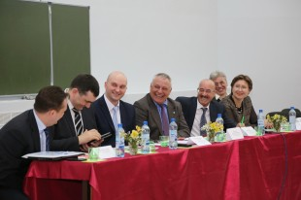 | 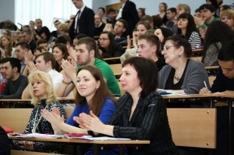
Открывая международный форум, ректор СГЭУ Габибулла Рабаданович Хасаев отметил, что событие происходит в «весьма непростой момент, когда в сфере образования происходят незаурядные события: одни вузы приостанавливают свою деятельность, иные и вовсе закрываются, а СГЭУ удалось сохранил свои позиции». «Нельзя забывать о том, что на данном этапе приходится работать в условиях жесткой конкуренции», — подчеркнул ректор. – «Сохранение университетом передовых позиций во многом зависит от перспектив в научной деятельности. На данный момент в СГЭУ сформировались 20 крупных научных центров, 11 научных школ, а совсем недавно открылся молодежный Коворкинг-центр, аналогов которому в России пока нет. Научно-исследовательские изыскания, проводимые СГЭУ востребованы органами власти и бизнесом. Самарский государственный экономический университет официально признан научно-консультационным центром Правительством Самарской области».
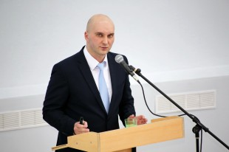 | 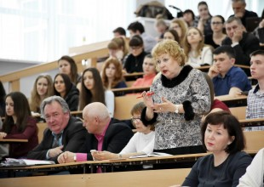
На пленарном заседании, открывшем форум, участники с интересом заслушали выступления приглашенных лекторов, которые коснулись самых разных тем. В частности, прозвучали: «Российский опыт внедрения системы бережливого производства на предприятиях машиностроения (на примере ОАО «Автоваз»)», «Основные тенденции развития маркетинга в XXI веке и качество жизни в РФ», «Экологические проблемы бассейнов крупных рек» и другие.
«Неделя науки в СГЭУ» обещает и в дальнейшем быть не менее интересной, актуальной и стимулирующей к научному творчеству. Далее в ее рамках пройдут четыре форума: «Форум инноваторов», «Форум исследователей», «Форум мастеров», «Форум молодых ученых, аспирантов и студентов». Всего в мероприятии примут участие около 100 приглашенных экспертов и докладчиков из Москвы, Екатеринбурга, Оренбурга, Уфы, Калининграда, Семей (Казахстан), г. Корк (Ирландия), г. Риги (Латвия), г. Штутгарта (ФРГ), г. Праги (Чешская республика), Самары и городов Самарской области.
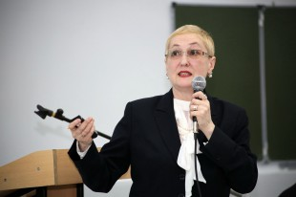 | 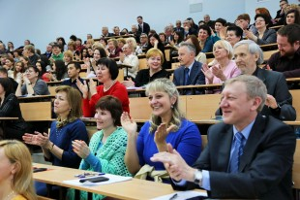

20 АПРЕЛЯ, ФОРУМ ИННОВАТОРОВ. ОСНОВНЫЕ МЕРОПРИЯТИЯ

Экспертный семинар в Институте национальной экономики

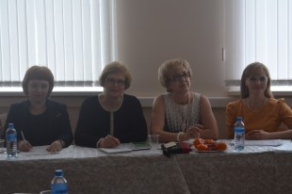

20 апреля в рамках Института национальной экономики состоялся экспертный семинар «Стратегирование регионального и муниципального развития в новых институциональных условиях с использованием современного статистического инструментария», организаторами которого выступили кафедра региональной экономики, государственного и муниципального управления и кафедра статистики.
Выступление профессора Е.Н. Королевой было посвящено стратегированию муниципального развития. Докладчик акцентировал внимание на методологии и особенностях разработки стратегий в ряде муниципальных образований Самарской области.
Профессор В.А. Цыбатов представил модель развития субъектов Российской Федерации. Были озвучены вопросы, связанные с ситуационным прогнозированием и современными проблемами стратегирования.
Доклады доцента Н.П. Перстеневой, экономиста-аналитика Медицинской компании «ИДК» (группа компаний «Мать и дитя») Д.А. Крайновой, аспиранта Р.А. Вахрамеева и студента А.М. Туркова затрагивали тематику проведения статистических исследований в медицине.
Доцент Ю.А. Токарев в рамках своего выступления демонстрировал результаты анализа и многомерной оценки экологической ситуации в регионах Российской Федерации.
В работе экспертного семинара принимала активное участие профессор Уральского государственного экономического университета Г.В. Астратова, заострившая внимание на вопросах управления качеством жизни населения.
Выступление каждого участника семинара вызывало у аудитории множество вопросов и их бурное обсуждение.
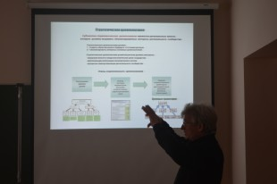

Кафедрой финансов и кредита 20 апреля в рамках недели науки проведен круглый стол с бизнес-партнерами на тему: «Роль банковской системы РФ в стимулировании экономического роста в условиях экономической неустойчивости».
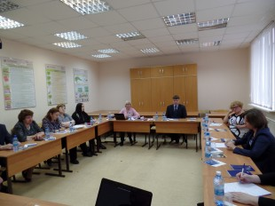
Круглый стол был открыт выступлением Ректора, профессора Хасаева Г.Р., который отметил, что СГЭУ осуществляет деловое партнерство с крупными работодателями Самарской области, в том числе и в банковской сфере. Одним из таких партнеров является ОАО АВТОВАЗБАНК. Многолетняя плодотворная совместная работа университета и банка стала основой для подписания Соглашения о сотрудничестве.
В ходе дальнейшей работы круглого стола были заслушаны научные доклады ведущих специалистов финансово-кредитной сферы по современным проблемам функционирования банковской системы: Е.В. Гордеева, начальника экономического управления отделения Самарского областного Волго-Вятского Главного управления Банка России; М.Г. Мясниковой, зам. управляющего отделения Самарского областного Волго-Вятского Главного управления Банка России; советника ген. Директора АК ИБ «Образование» Д.З. Вагаповой., зам. исполнительного директора, руководителя финансового департамента Госфинконтроля Самарской области Ю.В. Карауловой, начальника контрольно-ревизионного отдела Отделения Пенсионного фонда по Самарской области Ю.А. Фокеевой; управляющего Новокуйбышевским филиалом ОАО КБ «Первобанк» И.А. Рыбакова. Так же участниками круглого стола стали представители бизнеса, преподаватели, аспиранты СГЭУ.
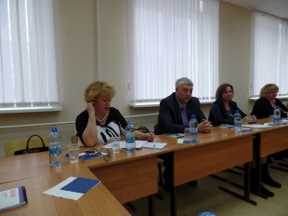
В центре внимания участников были такие вопросы, как, перспективы развития банковского кредитования в условиях ужесточения денежно-кредитной политики государства, совершенствование рефинансирования банков Центральным банком РФ, новые формы фондирования на рынке ипотечного кредитования в РФ, результативности государственного финансового контроля и другие.
В целом по итогам круглого стола участники обменялись проблемами и перспективами развития банковской системы РФ в современных условиях.
В заключении работы круглого стола д.э.н., профессор Ковалева Т.М. поблагодарила всех участников за конструктивную работу.
20 апреля 2015 г. на базе кафедры Землеустройства и кадастров Института национальной экономики СГЭУ состоялся круглый стола с участием представителей производства на тему «Актуальные проблемы ведения кадастра недвижимости и рационального землепользования».
Модератор – заведующий кафедрой Землеустройства и кадастров, Заслуженный землеустроитель России, к.т.н., проф. Власов А.Г.
Участниками мероприятия были: главный инженер ФГУП "Ростехинвентариация - Федеральное БТИ" Глаженков И.Г.; генеральный директор ООО "Территориальное агентство оценки", председатель правления самарского отделения СРО "Национальная коллегия специалистов-оценщиков" Лобанов В.П.; главный специалист-эксперт, государственный инспектор Самарской области по использованию и охране земель Соловьева Е.В.; главный геодезист ОАО «Средневолжское аэрогеодезическое предприятие» Грибов Ю.Б.; генеральный директор ООО «Геостройизыскания – Самара» Алексеев А.Д.; инженер ООО «Геостройизыскания – Самара» Попова Н.М.; руководитель группы по землеустройству - ООО "Газпром газораспределение Самара" Ибрагимов А.В.; преподаватели кафедры Землеустройства и кадастров доц. Васильева Д.И., доц. Шубкина Е.С., ст.преп. Аверина Л.В., преп. Диденко А.А., преп. Черкасов А.В., преп. Кондольская А.А.; студенты 2-3 курсов профиля Кадастр недвижимости и 3 курса профиля Региональная экономика.
Темы для обсуждения:
1. Ведение кадастра объектов недвижимости на современном этапе.
2. Инвентаризация и учет капитальной недвижимости.
3. Надзор за использованием земельных участков.
4. Оценка земли и недвижимости в Самарской области.
В ходе круглого стола прошла презентация новейшего геодезического оборудования и программных обеспечения для обработки геодезических измерений, которую провел генеральный директор ООО «Геостройизыскания – Самара» Алексеев А.Д.

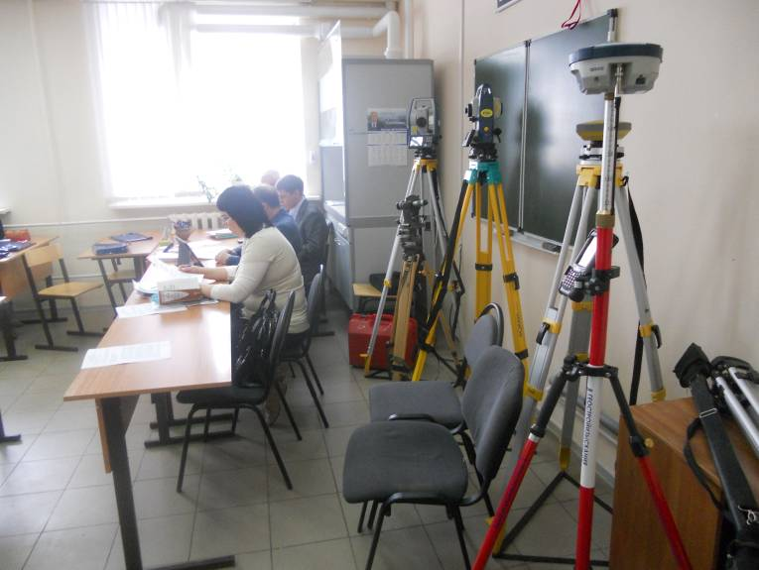

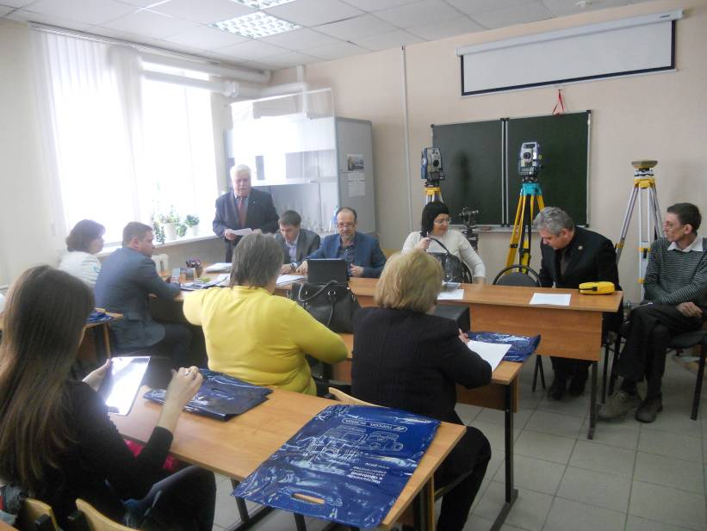

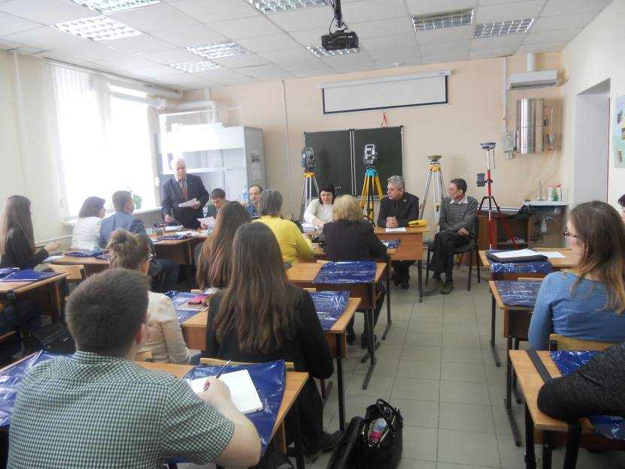

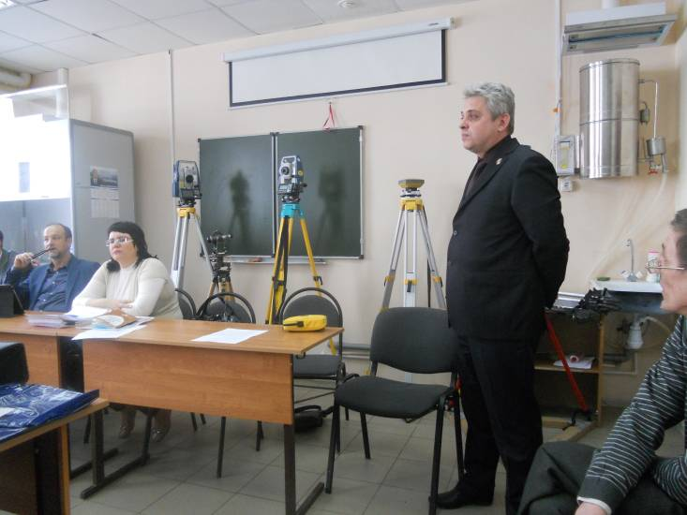

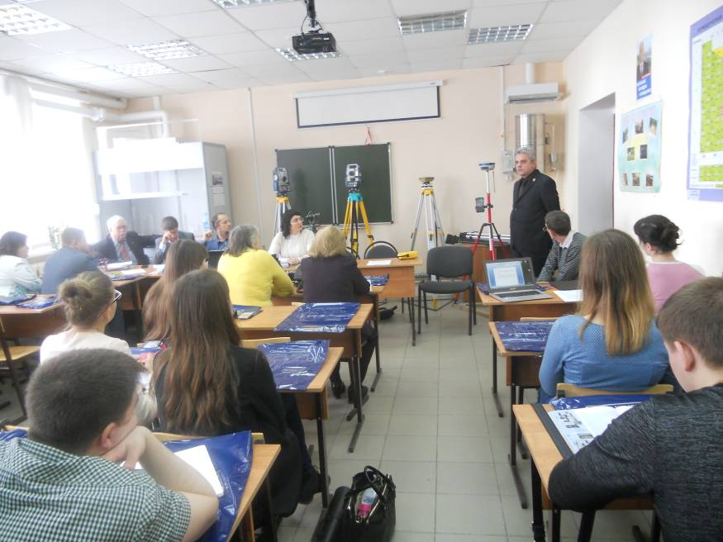

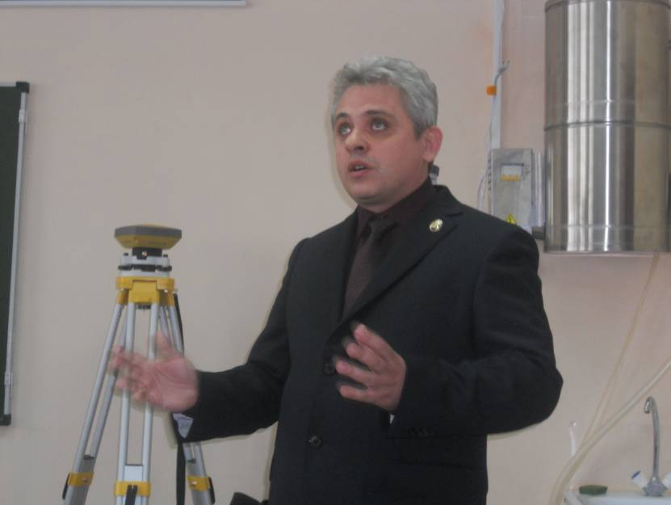

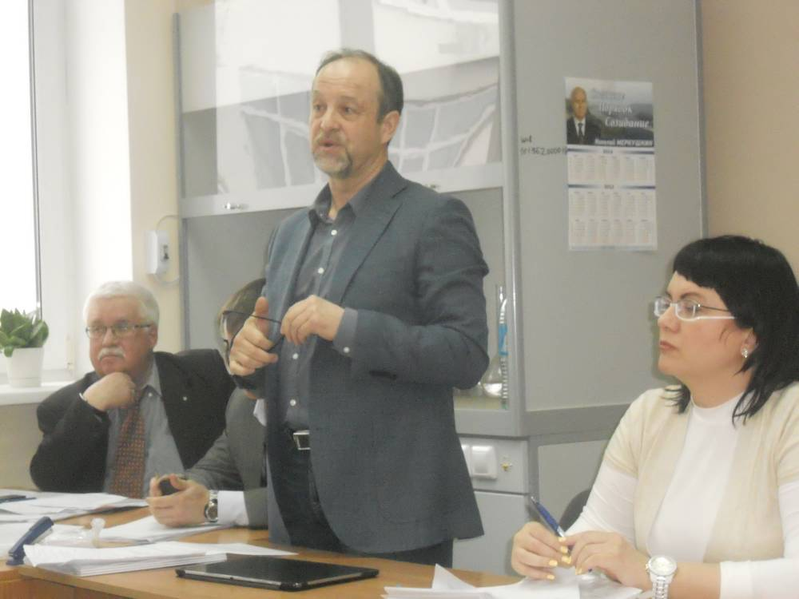
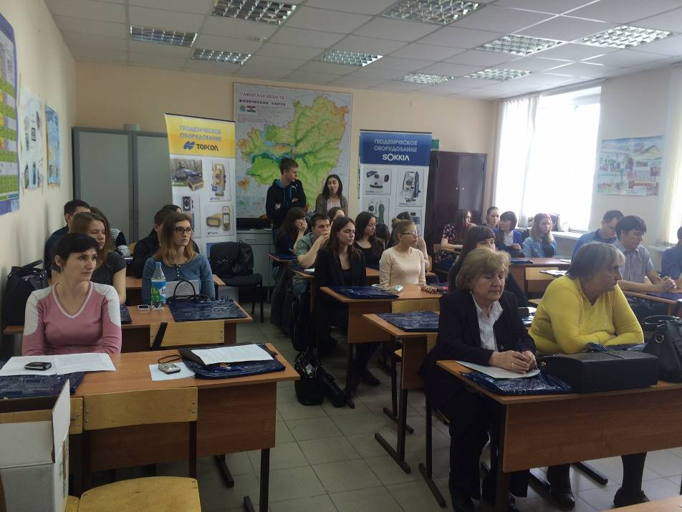

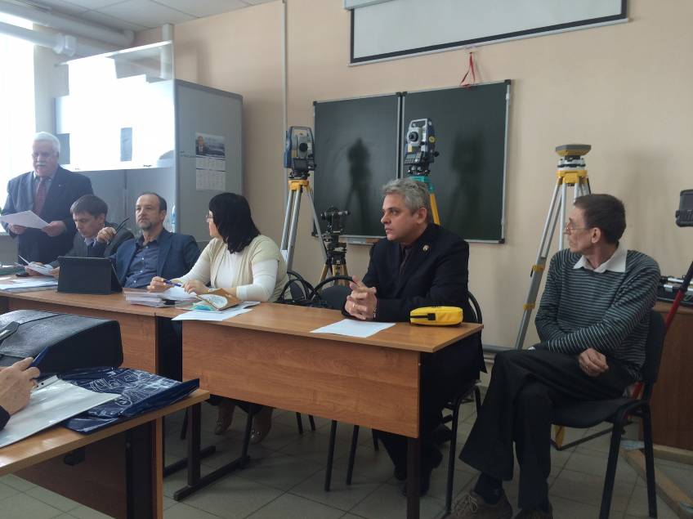

В понедельник 20 апреля 2015г. в 14:00 в институте коммерции, маркетинга и сервиса работала секция «Логистические инновации: эффективные решения современных проблем Международной научно-практической конференции «Наука XXI века: актуальные направления развития»» в форме видеоконференции, в которой участвовали представители Государственного университета им. Шакарима (г. Семей, Казахстанская Республика), представители Ростовского государственного экономического университета (РИНХ, г. Ростов-на-Дону), преподаватель Университета Корка (Ирландия), и преподаватели кафедр ИКМиС. ( Модераторы – д.э.н., профессор Сосунова Л.А., д.э.н., профессор Чернова Д.В.)

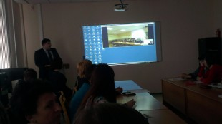
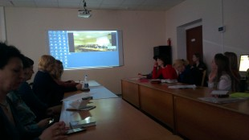
В рамках секции международного форума были затронуты вопросы логистических инноваций на транспорте, в строительстве, промышленности, туризме, сервисе. Были рассмотрены перспективы развития логистики в условиях импортозамещения.
В процессе видеоконференции прозвучал доклад Койчубаева А.С., посвященный проблемам и перспективам логистики приграничных территорий. Брендоном Меллоу были рассмотрены тенденции развития перевозок в глобальном мире. Юдаковой О.В. предложено использовать системное планирование логистических и маркетинговых решений в цепях поставок на примере транспортного логистического кластера Самарской области; возможные логистические и маркетинговые стратегии для компаний. Шеховцов Р.В. поделился результатами научно-исследовательской работы по заданию Министерства экономического развития по поддержке экспорта Ростовской области. Особо отмечена необходимость создания логистики территорий. Предложено развитие импортозамещения через региональную кооперацию, что актуально для Самарской и Ростовской областей.
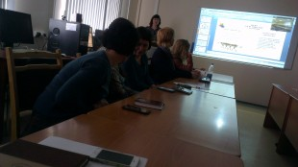
В докладе Саямовой Я.Г. особое внимание уделено логистическому потенциалу городской территории, тенденциям развития для разработки стратегий. Резников С.Н. рассмотрел актуальную тему импортозамещения в условиях сложившихся экономических отношениях с пограничными территориями Украины. Ивановой Н.В. выделены особенности туристских услуг и факторы, оказывающие влияние на логистику туризма. Ситниковым П.В. предложено создание программных решений на основе базы знаний для логистических компаний.
Докладчики ответили на вопросы участников. Видеоконференция вызвала живой интерес у присутствующих, и было предложено регулярном проведение подобных встреч.
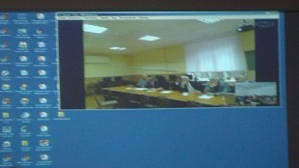

21 АПРЕЛЯ.ФОРУМ ИССЛЕДОВАТЕЛЕЙ. ОСНОВНЫЕ МЕРОПРИЯТИЯ

Экспертная панель в Институте национальной экономики

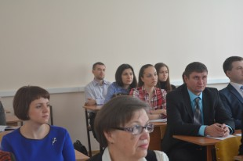

21 апреля в рамках международного инновационного форума под эгидой Института национальной экономики при взаимодействии ВУЗов России состоялась экспертная панель "Лучшие региональные практики анализа дифференциации социально-экономического развития". Открывая мероприятие, к.э.н., доцент кафедры региональной экономики, государственного и муниципального управления Полянскова Н. В. отметила, что современное управление территориальным развитием требует усовершенствования теоретической базы и методов регулирования региональных социально-экономических процессов. «Для того, чтобы сориентировать представителей органов власти и предпринимателей, какие из механизмов в условиях дифференциации развития территорий работают наиболее эффективно, необходимо знать лучшие практики исследования явлений и процессов экономики и социальной сферы регионов, закономерностей их развития». В рамках заявленной темы, особую заинтересованность у участников экспертной панели вызвал мастер-класс д. э. н., профессор Уральского государственного экономического университета Астратовой Г. В., посвященный аспектам управления качеством жизни руководителя. Руководителя как «человека, принимающего непопулярные решения», с одной стороны, и «человека, постоянно испытывающего стресс», с другой стороны. В русле такого экспертного видения руководителей, Галина Владимировна дала практические рекомендации по сохранению и укреплению их физического и психологического здоровья, методики релаксации позволяющее снизить уровень стресса, повысить энергетику и настроение управленца. Примечательным является, что предложенные рекомендации будут полезны не только непосредственным руководителям, но также и их близким в заботе о них.
Повышенное внимание вызвал также доклад и. о. зав. Кафедрой "Электронная коммерция " Поволжского государственного университета телекоммуникаций и информатики, к. э. н., доцента Хасаншина И. А. на актуальную тему «Системы поддержки принятия решений в управлении региональным электронным правительством». В рамках своего выступления Ильдар Анварович на основе рассмотрения специфики и уровня развития электронного правительства в России, обозначил перспективы его развития на региональном уровне, направления совершенствования системы информационных потоков в региональном управлении. В целом в рамках экспертной панели был представлен и обсужден широкий спектр вопросов: от исследования региональных факторов ипотечного кредитования до медико-экологических проблем в региональном развитии.
В организации и проведении мероприятия активное участие приняли преподаватели кафедры региональной экономики, государственного и муниципального управления, кафедры статистики, кафедры землеустройства и кадастров СГЭУ, эксперты из ведущих ВУЗов России, а также студенты и аспиранты. В завершение экспертной панели модераторами мероприятия были обобщены выводы из лучших региональных практик анализа дифференциации социально-экономических процессов, выработаны рекомендации по повышению эффективности управления развитием территорий.
21 апреля в 11:00 в СГЭУ состоялся круглый стол" Рыночная инфраструктура в сервисной экономике" организатором которого являлся "Институт коммерции, маркетинга и сервиса".
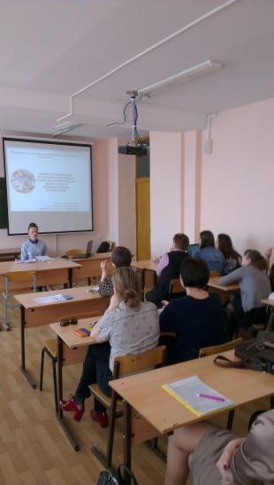

Преподаватели кафедры коммерции и сервиса совместно с преподавателями кафедры маркетинга и логистики обсудили проблемы рыночной инфраструктуры в сервисной экономике, рассмотрели перспективы развития коммерческой деятельности на российских предприятиях.
Открыла круглый стол к.э.н., ст. преп. кафедры коммерции и сервиса Петрова А.И. на актуальную тему "Импортозамещение: возможности и риски развития коммерческой деятельности промышленных организаций. Доцент Ралык Д.В. рассказала о новых форматах торговли в рознице. С докладами выступили к.э.н., доц. Кистенева Н.С., к.э.н., доц. Агафонова А.Н., к.э.н., проф. Кириллова Л.К. Гость круглого стола, ст. преп. кафедры менеджмента и организации Тольятинского государственного университета Данилова С.Ю. выступила с докладом "Моделирование транспортно-логистической системы химических предприятий с непрерывным циклом производства".
Экспертами круглого стола выступили руководитель департамента торговли и потребительского рынка Харчев Д.А., к.э.н., управляющий магазином ЗАО Фирма "Анта" Коряева Е.Н., директор ООО "Группа Берг" Крейцберг Д.Ю., начальник отдела закупок ООО "Эйч Би Си Евразия" Олейнова К.
21 апреля 2015 года в Сызранском филиале СГЭУ в рамках III Международного университетского научно-инновационного форума «Неделя науки в СГЭУ» состоялось заседание круглого стола на тему: «Развитие системы профессиональной ориентации молодежи Западного образовательного округа».
Цель проведения круглого стола – совершенствование механизма профориентационной работы с молодежью Западного образовательного округа в рамках реализации государственной программы Самарской области «Развитие образования и повышение эффективности реализации молодёжной политики в Самарской области» на период до 2020 года.
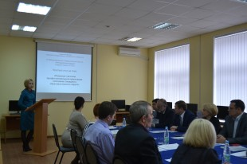 | 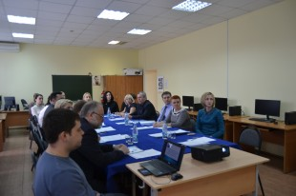
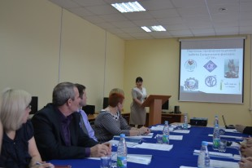 | 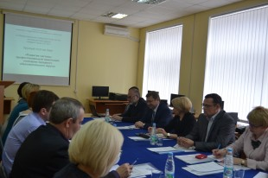
Участниками круглого стола были заместитель Главы Администрации городского округа Сызрань Романенко Алексей Александрович, руководитель Западного управления Министерства образования и науки Самарской области Гороховицкая Татьяна Николаевна, заместитель генерального директора по управлению персоналом ОАО «СНПЗ» Белых Владимир Владимирович, заместитель директора ГУ ЦЗН г.о. Сызрань Воронцов Валерий Владимирович, руководители школ и средних профессиональных учебных заведений и профессорско-преподавательский состав Сызранского филиала СГЭУ.
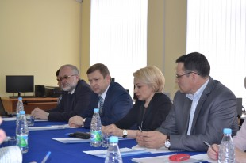 | 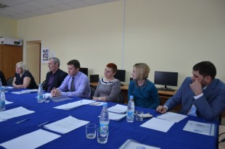
В ходе круглого стола были обсуждены следующие вопросы: анализ мероприятий профессионального самоопределения обучающихся в образовательных учреждениях г.о. Сызрань; мониторинг ситуации на рынке труда в г.о. Сызрань; выявление основных проблем профессиональной ориентации молодежи в Западном образовательном округе; перспективы развития взаимодействия учебных заведений и предприятий г.о. Сызрань для повышения уровня профориентации и занятости молодежи.
В завершение мероприятия, обозначились новые направления дальнейшего сотрудничества Администрации г.о. Сызрань, учебных заведений и предприятий города по развитию профессиональной ориентации молодежи, которая будет способствовать инновационному развитию образовательного округа и поможет молодежи определиться с профессией с учетом потребностей рынка труда.

22 АПРЕЛЯ.ФОРУМ МАСТЕРОВ. ОСНОВНЫЕ МЕРОПРИЯТИЯ

22 апреля в рамках Института национальной экономики были проведены сразу два мероприятия.

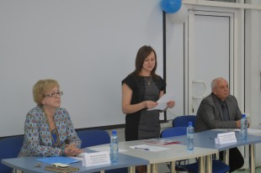
Стартовала Всероссийская студенческая олимпиада по региональной экономике (III тур). Проведение олимпиады стало уже традиционным учебным событием в нашем университете. Организатором мероприятия является кафедра региональной экономики, государственного и муниципального управления, Совет молодых ученых аспирантов и студентов ИНЭ СГЭУ. Интересные задания, высокий организационный уровень мероприятия, прозрачная система судейства привлекает участников из разных субъектов РФ. В этом году в качестве участников заявлены 7 команд, представляющих ФГБОУ ВО «Саратовский социально-экономический институт РЭУ им. Г.В. Плеханова», ФГБОУ ВО «Кемеровский государственный университет», ФГБОУ ВО «Астраханский государственный технический университет», ФГБОУ ВО «Мордовский государственный университет им. Огарева», ФГБОУ ВО «Самарский государственный экономический университет», ФГБОУ ВО «Поволжский государственный университет телекоммуникаций и информатики» и ФГБОУ ВО «Самарский государственный университет»
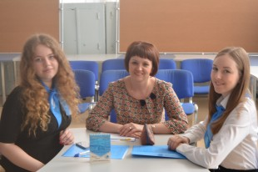Наш университет представляют студенты 3 курса профиля «Региональная экономика» Шаркевич Екатерина, Швец Оксана. Тренер команды — к.э.н., доцент кафедры РЭ,ГМУ Гусева Мария Сергеевна.
К судейству команд приглашены: руководитель Департамента развития отраслей экономики и прогнозирования качества жизни населения региона Министерства экономического развития, инвестиций и торговли Самарской области Ю.В. Жичкин, заместитель министра — руководитель департамента экономики и финансов министерства сельского хозяйства и продовольствия Самарской области Р.В. Некрасов, специалист ГАУ СО "Центр инновационного развития и кластерных инициатив" К.С. Зенина, руководитель Лаборатории комплексных региональных исследования СГЭУ Е.Н. Королева.
Сегодня командам было предложено пройти компьютерное тестирование по теории региональной экономики. Во второй половине дня состоялся кейс-поединок по теме «Развитие регионов в условиях экономической нестабильности: тенденции, барьеры и новые возможности».
Выступления команд получились яркими и интересными. Студенты предлагали нестандартные решения существующих социально-экономических проблем развития субъектов РФ в современных экономических условиях.
Параллельно с олимпиадой преподавателями кафедры региональной экономики, государственного и муниципального управления Е.И. Фадеевой и А.А. Малютиной была проведена блиц-игра под названием «Регионы России». В игре принимали участие студенты 3 и 4 курсов, обучающиеся по профилю «Региональная экономика».
Модераторами было представлено описание девяти субъектов РФ по различным социально-экономическим характеристикам, особенностям природно-ресурсного потенциала, транспортно-географического положения, национально-культурным традициям, по которым студентам следовало определить регион. Среди загаданных регионов в очень завуалированном виде была представлена и Самарская область, но даже в этом случае студенты узнали родную губернию. Большой интерес вызвало задание по определению регионов исключительно по их гербам.
Игра проходила в оживленной дружеской обстановке.
Призовые места распределились следующим образом:
1 место – студентка 3 курса «Региональной экономики» Шарипова Альмира;
2 место – студентка 3 курса «Региональной экономики» Овсянникова Роза;
3 место – разделили студенты 3 курса «Региональной экономики» Карпов Александр и Торхов Андрей.
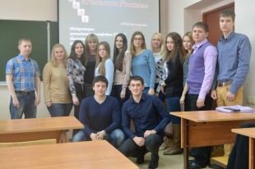

22 апреля 2015 года в рамках недели науки кафедрой финансов и кредита совместно с хранителем музея Поволжского банка «Сбербанка России» Чечевиным Г.Б. был проведен мастер-класс «История сберегательного дела» для студентов 3 курса профиля «Финансы и кредит».
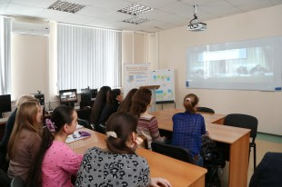
В ходе мастер-клаасса проведена виртуальная экскурсия по музею Поволжского банка «Сбербанка России», показаны основные стенды музея, отражающие историю не только Поволжского сберегательного банка, но и историю денежного обращения России (с древних времен до настоящего времени).
В ходе мастер-класса был показан фильм, отражающий современный облик Поволжского банка «Сбербанка России», проведена интерактивная викторина по истории денежного обращения и сберегательного дела в России.
В целом участники мастер-класса активно обсудили современные проблемы и перспективы развития Сберегательного банка России.
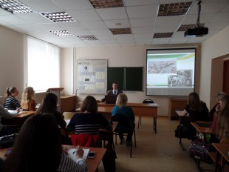
22 апреля 2015 года в рамках недели науки кафедрой финансов и кредита был организован телемост с представителями Ассоциации российских банков, на тему «Стратегия и тактика банков в условиях кризиса», дискуссия вызвала большой интерес у студентов и преподавателей по проблемам финансового рынка, развития банковской системы в условиях кризиса.
На видеоконференции присутствовали студенты 2 и 3 курса профиля «Финансы и кредит». Выступающие экономисты, банкиры, познакомили аудиторию с важнейшими вопросами, посвященными перспективам развития банков РФ в условиях экономического кризиса, а также мерам Правительства РФ, направленным на поддержание российской экономики и банковского сектора.
Студенты получили возможность заочного участия в дискуссии по ключевым проблемам функционирования банковской и финансовой системы РФ.
22 апреля 2015г. доцент кафедры статистики Токарев Ю.А. в рамках форума мастеров провёл открытую лекцию по теме «Парадоксальность статистических выводов».
При всей своей внешней строгости статистические показатели зачастую весьма субъективны и их интерпретация во многом зависит от того, какие цели мы ставим перед собой. Математическая достоверность ещё не всегда означает однозначную экономическую определённость.
На лекции были рассмотрены проблемные вопросы методологии расчёта уровня инфляции, измерения научных результатов, проблемы учёта латентной преступности. Особый интерес слушателей вызвало сообщение об особенностях организации и проведения переписей населения в разных странах.
В заключение лекции Токарев Юрий Алексеевич отметил, что, несмотря на недостоверность многих источников информации и наличие методологических проблем, статистика остаётся весьма точной наукой, которая всегда востребована обществом.
22 апреля 2015г. кафедра статистики организовала мастер-класс «Применение панельных данных в анализе социально-экономических процессов». Модераторами мероприятия выступили доцент кафедры статистики Проскурина Наталья Вячеславовна и аспирант кафедры статистики Кобзев Андрей Юрьевич.
Мастер-класс был посвящен одному из наиболее востребованных совершенных инструментов количественного анализа статистической информации в экономике - анализу панельных данных, которые представляют собой прослеженные во времени пространственные выборки индивидуумов, домохозяйств, предприятий, регионов, стран и т.д.
С помощью панельных данных становится возможным изучение таких хронических проблем общества как бедность, безработица, преступность, а также последствия проведения различных социально-экономических и политических программ.
Участникам мастер-класса продемонстрирована возможность использования панельных данных, применяемых для оценки социально-экономических явлений и процессов. Подробно описана методика расчётов с использованием программ «Stata», «Eviews», «Gretl».
Рассмотрены преимущества и недостатки применения моделей панельных данных, акцентировано внимание на объединённую модель,
«Статистика в современном мире: методы, модели, инструменты исследования бизнес-процессов» - под таким названием прошёл научно-методический семинар, организованный зав.кафедрой статистики Баканач Ольгой Вячеславовной и доцентом кафедры статистики Проскуриной Натальей Вячеславовной 22 апреля 2015г. Экспертом мероприятия выступила заместитель руководителя Территориального органа Федеральной службы государственной статистики по Самарской области Проживина Наталья Николаевна, которая выступила с докладом «Об открытости и доступности официальной статистической информации».
Участники научно-методического семинара рассмотрели особенности методологии и информационного обеспечения статистики. Были предложены концептуальные подходы к исследованию социально-экономических процессов в регионах и принципы построения проблемно-ориентированных систем статистических показателей.

Телемост «Развитие туристического потенциала территорий».
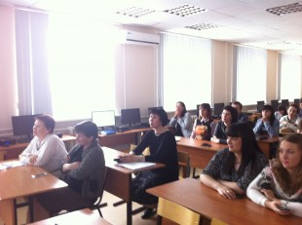

22 апреля 2015 года в 14:00 в Институте коммерции, маркетинга и сервиса состоялся телемост «Развитие туристического потенциала территорий». В телемосте приняли участие преподаватели Университета прикладных наук Савонии (Финляндия), преподаватели кафедр коммерции и сервиса и маркетинга и логистики СГЭУ: директор ИКМиС, д.э.н., проф. Чернова Д.В., д.э.н., проф. Сосунова Л.А., д.и.н., проф. Алексушин Г.В., к.э.н., доц. Кистенева Н.С., к.э.н., доц. Саямова Я.Г., к.э.н., доц. Динукова О.А., к.э.н., доц. Кириллова Л.К., к.э.н., ст. преп. Иванова Н.В., а также студенты 2 и 3 курсов ИКМиС.
Модераторы — д.и.н., профессор Алексушин Г.В.,
Коханен Йорма (Финляндия).
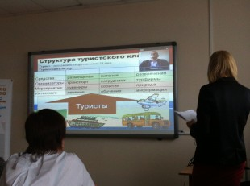
В рамках телемоста были заслушаны доклады Йормы Коханена на тему «Проблемы развития туризма в Савонии», в рамках которого были освещены направления развития отношений между Россией и Финляндией в сфере туризма и д.и.н., проф. Алексушина Г.В. Доклад профессора Алексушина был посвящен развитию туристско-рекреационный кластера Самарской области. В докладе были обозначены двенадцать составляющих кластера, дана их характеристика, обозначены проблемы и направления их решения.
Доклады вызвали живой интерес у участников телемоста.

Деловая бизнес игра « Гендерный подход к организации и ведению бизнеса», в рамках Международного научно-инновационного форума, 22 апреля 2015 года. Организатор «Институт коммерции, маркетинга и сервиса»
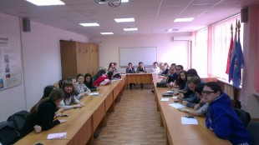
22 апреля в 14-25 , в 418 аудитории состоялась бизнес игра «Гендерный подход к организации и ведению бизнеса», модератором выступал к.э.н. ст.преподаватель кафедры Коммерции и Сервиса Пустошкин В.В., в игре принимали участие студенты 2 курса Сервиса, 2 курса Туризма, 3 курса Коммерция, преподаватели кафедры Коммерции и Сервиса: зав.кафедрой д.э.н., профессор Чернова Д.В., доцент ст.преподаватель к.э.н. Иванова Н.В., доцент ст.преподаватель к.э.н. Горгодзе Т.Е., доцент ст.преподаватель Кистенева Н.С., ст.преподаватель к.э.н. Фомина А.В., так же присутствовали преподаватели кафедры Маркетинга и Логистики: зав.кафедрой д.э.н., профессор Сосунова Л.А., к.э.н. Калышенко В.Н., к.э.н. Рахматуллина А.Р., к.э.н. Саямова Я.Г.
Жюри: д.э.н. профессор Чернова Д.В., д.э.н., профессор Сосунова Л.А., доцент ст.преподаватель Кистенева Н.С.
Игра проходила в 3 этапа, студенты разделись на 2 команды, «Бизнесмены» и «Бизнесвумен».
1.Маркетинговый блок
1.1. Создание бизнеса- команды выбирали интересные, инновационные бизнес-ниши. Задача команд пояснить причину выбора ниши и доказать, что она более привлекательна, чем ниша соперников.
1.2. Маркетинг-тактика. Задача команд разработать тактику выхода продукта на рынок.
1.3. Маркетинг. Каждая команда должна была приготовить проект рекламного модуля, директ-рекламы, для продвижения данного продукта.
2. Коммуникационный блок.
2.1. Управление людьми, интерактив.
2.2. Практика торговаться, интерактив.
3. Кризисная ситуация.
Командам предоставлялась проблемная ситуация, сложившаяся на рынке. Задача команд выработать стратегию выхода из проблемной ситуации и предложить 2 варианта его решения.
Каждый этап оценивало жюри, в ходе обсуждения студенты и преподаватели задавали вопросы и высказывали свои предложения и оценки.
В итоге мероприятие прошло в деловой и позитивной атмосфере и со счетом 21:17, победила команда «Бизнесменов».

22 апреля, в среду в 11:00 в ауд 422 Институтом коммерции, маркетинга и сервиса было организовано проведение мастер-класса на тему: «Использование курсовых проектов на экономических направлениях».

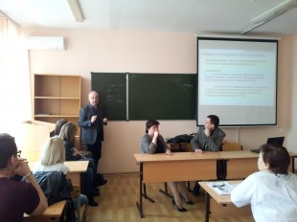

Ведущие д.э.н., д.п.н., профессор Фишман Лев Исаакович., д.э.н., доцент Иванов Михаил Юрьевич рассказывали о преимуществах курсового проекта по сравнению с традиционной курсовой работой. В мероприятии приняли участие преподаватели кафедры маркетинга и логистики, коммерции и сервиса, а также студенты 2 курса ИКМиС.
В ходе проведения мастер-класса был проанализирован стандарт ФГОС 3+, в рамках которого освещались 2 основные идеи программы подготовки:
1. компетентностный подход, основная идея которого заключалась в формировании у студентов экономических направлений, способности достижения конкретных результатов после окончания обучения в ВУЗе и подтверждения этих результатов в практической деятельности;
2. прозрачность оценивания, которая сводится к пониманию студента того, как точно его будут оценивать и по каким критериям.
Ведущие мастер класса рассказывали о показателях качества сформированности профессиональных компетенций. Очень интересным и познавательным оказались собственные разработки выступающих по критериям оценки курсовых проектов.
В целом ведущие доказали, что использование курсовых проектов является весьма актуальной задачей для студентов. Он представляет собой выполнение некой последовательности действий, которую студент будет выполнять в своей дальнейшей профессиональной деятельности.
20 апреля 2015 года в Сызранском филиале СГЭУ в рамках III Международного университетского научно-инновационного форума «Неделя науки в СГЭУ» состоялся «Форум мастеров».
В течение одного дня был проведен ряд мероприятий, направленных на обмен опытом, знаниями, методиками проведения занятий на всех уровнях образования.
В ходе научно-методического семинара «Современные психотехнологии в образовательном пространстве вуза» профессор кафедры теоретической и прикладной психологии ТГУ, доктор психологических наук Виноградова Г.А. познакомила присутствующих преподавателей филиала ВУНЦ ВВС «ВВА», филиала СамГТУ, Сызранского филиала СГЭУ с данными исследований психологических профилей современных студентов с точки зрения возрастных особенностей, стилей мышления и типологии принятия решений. Преподаватели поделились своими навыками работы со студентами. Семинар позволил рассмотреть особенности взаимодействия с учебной аудиторией с целью повышения эффективности образовательного процесса.
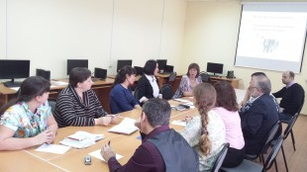 | 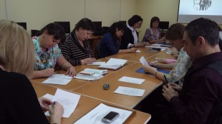
Открытую лекцию проводила доцент кафедры экономики и управления Сызранского филиала СГЭУ, кандидат психологических наук Бобкова Т.С.
На занятии были рассмотрены вопросы, связанные с управлением персоналом в конфликтных ситуациях в социально неустойчивых трудовых коллективах. В ходе выполнения практического задания студенты смогли понять особенности разрушительного воздействия стресса на человека, важность предотвращения конфликтных ситуаций и создания стабильной трудовой атмосферы в коллективе.
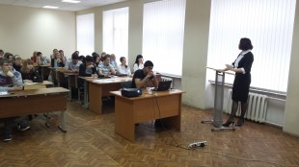 | 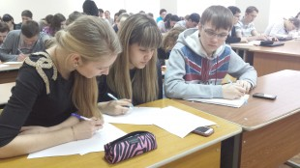
Мастер-класс «Управление стрессом — как фактор формирования социально-психологического климата коллектива» был посвящен вопросам борьбы со стрессом, который оценивается с позиции социально-ориентированного управления в системе образования. Доктор психологических наук Виноградова Г.А. провела тестирование, в ходе которого каждый из участников смог оценить свои личностные способности к самодиагностике психофизического состояния, способности к освоению приемов психической саморегуляции для повышения эффективности взаимодействия с учебной аудиторией.

23-24 АПРЕЛЯ. «ФОРУМ МОЛОДЫХ УЧЕНЫХ, АСПИРАНТОВ И СТУДЕНТОВ ».ОСНОВНЫЕ МЕРОПРИЯТИЯ

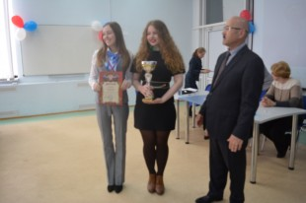
23 апреля кафедрой региональной экономики, государственного и муниципального управления были проведены три научных мероприятия.
Продолжился III тур Всероссийской олимпиады по региональной экономике, в рамках которой команды из 7 ВУЗов приняли участие в блиц-игре «Городские агломерации как инструмент регионального развития: новые перспективы и ограничения». Участники проверяли свои знания по вопросам, касающимся агломерационного развития и урбанизации. Данная игра стала заключительным этапом олимпиады, после которого были подведены итоги.
Призовые места распределялись за командное и за личное первенство.
1 место в общем зачете завоевала команда Самарского государственного экономического университета, которую представляли студентки 3 курса профиля «Региональная экономика» Шаркевич Екатерина и Швец Оксана.
2 место в общем зачете заняла команда Саратовского социально-экономического института РЭУ им. Г.В. Плеханова.
3 место заняла команда Мордовского государственного университета им. Огарева.
За личное первенство места распределись следующим образом:
1 место завоевала студентка Самарского государственного экономического университета Шаркевич Екатерина.
2 место заняла студентка Мордовского государственного университета им. Огарева Панчина Юлия.
3 место получила студентка Саратовского социально-экономического института РЭУ им. Г.В. Плеханова Ищенко Татьяна.
В тяжелой схватке сильнейших команд студенты СГЭУ одержали победу, подтвердив престиж ВУЗа, качество своих знаний и уровень подготовки. Огромное спасибо Екатерине и Оксане, а также их тренеру к.э.н., доценту кафедры региональной экономики, государственного и муниципального управления Гусевой Марии Сергеевне.
На торжественном закрытии олимпиады участники и победители получили грамоты и сертификаты. Тренеры команд были награждены благодарственными письмами за высокий уровень подготовки команд.

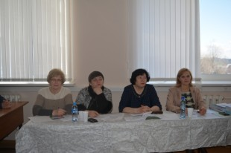
Параллельно с олимпиадой состоялся Всероссийский конкурс «Лучшее студенческое научное эссе» на тему «Малые города: анахронизм или … ?», участие в котором приняли 9 участников, представляющие ФГБОУ ВО «Саратовский социально-экономический институт РЭУ им. Г.В. Плеханова», ФГБОУ ВО «Кемеровский государственный университет», ФГБОУ ВО «Астраханский государственный технический университет», ФГБОУ ВО «Мордовский государственный университет им. Огарева», ФГБОУ ВО «Поволжский государственный университет телекоммуникаций и информатики», ФГБОУ ВО «Самарский государственный университет».
Подобный конкурс проводится при поддержке кафедры региональной экономики, государственного и муниципального управления, Лаборатории комплексных региональных исследований ИНЭ и Совета молодых ученых, аспирантов и студентов ИНЭ уже на протяжении трех лет подряд, став хорошей научной традицией университета.
При написании эссе участники опирались на материалы коллективной авторской монографии «Развитие моногородов России», опубликованной в 2013 году под редакцией доктора экономических наук, профессора И.Н. Ильиной.
Тема научного эссе была озвучена участникам непосредственно в день проведения конкурса. За два астрономических часа участники должны были отразить видение и обосновать свою точку зрения по поводу будущего развития малых городов России.
Все студенческие работы отличались высоким качеством изложения материала, научной новизной, были интересны экспертам.
1 место в конкурсе научного эссе занял студент Астраханского государственного технического университета Мнацаканян Айк, который получил ценный приз в размере 10000 рублей.
2 место заняла студентка Саратовского социально-экономического института РЭУ им. Г.В. Плеханова Прокофьева Екатерина.
3 место получила студентка Мордовского государственного университета им. Огарева Лукина Юлия.

Третьим мероприятием стало проведение 41-ой Областной студенческой научной конференции по секции "Региональная экономика, политика и управление".
Как отметила модератор мероприятия Полянскова Н. В., к.э.н., доцент кафедры РЭГМУ, работа секции направлена на поддержку и развитие студенческой экономической мысли, активизацию научной деятельности в области региональной экономики, привлечение внимания молодежи к вопросам регионального развития.
Доклады всех участников конференции, являющихся студентами семи ВУЗов Самарской области, свидетельствовали о высокой заинтересованности студенческой среды в научно-исследовательской деятельности в области региональной экономики. Практически все выступления студентов содержали оригинальные материалы и интересные обобщения по рассматриваемой проблематике. Многие из прослушанных и активно обсужденных докладов отличаются высокой практической значимостью.
Среди широкого спектра тем участников конференции, охватывающих как глобальные проблемы стратегического планирования территорий, до исследования перспектив развития государственно-частного партнерства и кластерной политики в регионах, победителями и призерами секции стали следующие участники:
1 место – Ухтверова Е.А., студентка ФГБОУ ВО «СГЭУ» представившая доклад «Рейтинговая оценка муниципальных музеев Самарской области: социокультурный и экономический потенциал»;
2 место – Ильина А.А. студентка ФГБОУ ВО «СГЭУ», выступившая на тему «Эффективное здравоохранение: оценка реализации механизма государственно-частного партнерства»
Бессонова И.С., Николаева И.В., студентки ФГБОУ ВПО «СГАУ» имени академика С.П. Королева за общий доклад «Эффективный менеджмент в сфере туристического бизнеса в современных условиях (на примере российского рынка).
3 место – Овсянникова Р.В. и Шаркевич Е.А., студентки ФГБОУ ВО «СГЭУ» выступившие сдокладом «Особенности стратегического планирования макрорегионов: идентификация объекта и современная практика целеполагания»;
Бенгина П.М. и Шарапова Е.А., студентки ФГБОУ ВПО «СГАУ» имени академика С.П. Королева за общий доклад «Анализ и управление демографической политикой регионов ПФО».
По итогам заседания секции все победители и участники награждены грамотами и памятными подарками. Также им предоставлена возможность опубликования результатов своих научных исследований в электронном научно-практическом журнале «Региональное развитие».

Cекция научно-практической конференции студентов, магистров и аспирантов на тему «Земля и иная недвижимость: актуальные проблемы использования и управления».
23 апреля 2015 г. на базе кафедры Землеустройства и кадастров Института национальной экономики СГЭУ состоялась секция научно-практической конференции студентов, магистров и аспирантов на тему «Земля и иная недвижимость: актуальные проблемы использования и управления».
Модератор – заведующий кафедрой Землеустройства и кадастров, Заслуженный землеустроитель России, к.т.н., проф. Власов А.Г.
Члены комиссии преподаватели кафедры Землеустройства и кадастров: доцент Шубкина Е.С.; старший преподаватель Бисиркина Т.А.; старший преподаватель Аверина Л.В.; преподаватель Диденко А.А.
Были представлены следующие доклады:
1. Фунина А.С., Артемьева Д.Д., 2 курс КН, на тему «Всероссийский слет студенческих землеустроительных отрядов «Вчера, сегодня, завтра».
2. Терешина В.С., 2 курс КН, на тему «Рекреационные ландшафты нац. парка «Самарская Лука», их устойчивость и оценка».
3. Мямина И., 2 курс КН, на тему «Влияние геологических факторов на строительство Самарской крепости 18 века».
4. Нагиева С. 1 курс КН. на тему « Экзогенные процессы на территории г.о. Самара и их влияние на использование земель».
5. Кокуркин В., 1 курс КН, на тему «Карьеры по добыче серы в Самарской области и их состояние».
6. Синицын И., 1 курс КН, на тему «Влияние крупных водохранилищ на сейсмоактивность в Самарской области».
7. Сологубов Ю., магистр, кафедра СИТЭ, ФГБОУВПО СГАСУ, на тему «Правовой режим хостелов».
По результатам выступлений комиссия решила присудить следующие места:
Присудить 1 место Мяминой И., 2 курс КН.
Присудить 2 место Фуниной А.С., Артемьевой Д.Д., 2 курс КН.
Присудить 3 место Сологубову Ю., магистру ФГБОУ ВПО СГАСУ.

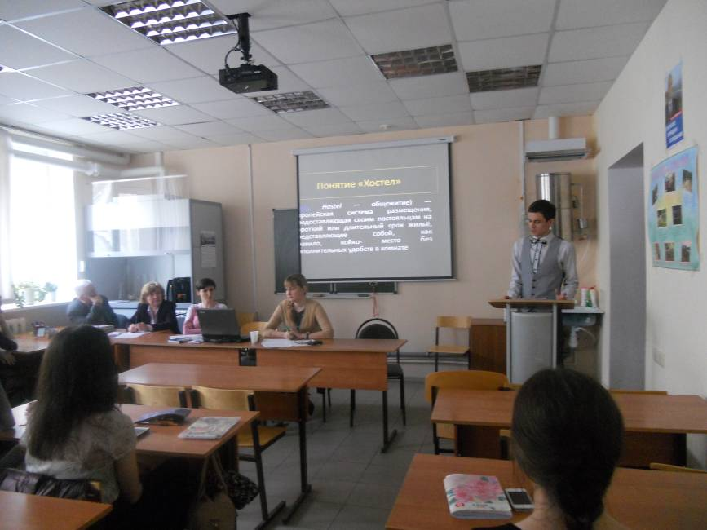

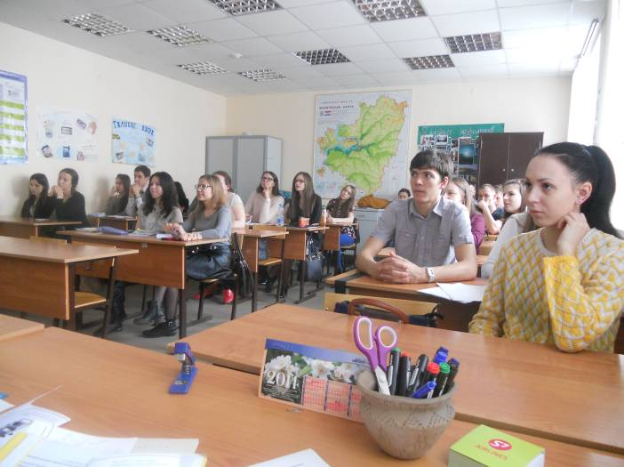

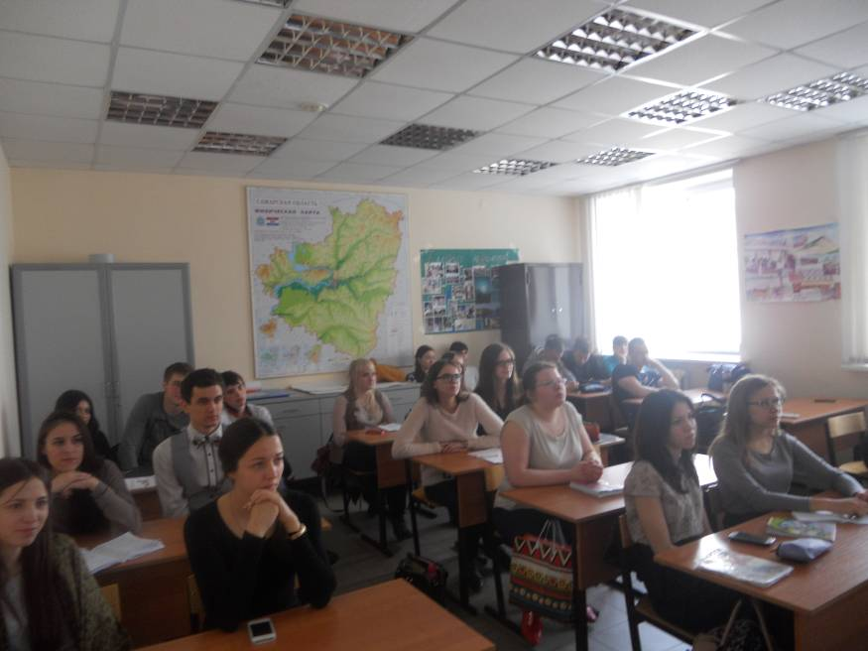

Cекция на тему: «Основные направления финансовой политики в РФ», 23 апреля

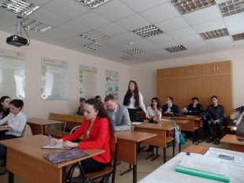

Кафедрой финансов и кредита СГЭУ 23 апреля 2015 года в рамках недели науки проведена секция на тему: «Основные направления финансовой политики в РФ».
В работе секции приняли участие студенты профиля «финансы и кредит» и факультета магистратуры. Был затронут широкий круг вопросов развития банковского сектора Российской Федерации, формирования депозитной политики коммерческими банками, оптимизации кредитного портфеля и развития потребительского кредитования в условиях экономической нестабильности. Участниками секции обсуждались новые подходы к налогообложению доходов физических лиц, ценные бумаги как инструмент формирования финансовых ресурсов банков.
По итогам работы секции были выделены лучшие доклады следующих студентов: Кормилициной А., Новиковой Е, Абаевой Е, Ериной А., Родионовой Е., Брык И.

Кафедрой финансов и кредита 24 апреля в рамках недели науки проведена деловая игра на тему: «Ликвидность коммерческих банков, значение и способы ее регулирования» организованной к.э.н., профессором Тершуковой М.Б. для студентов 3 курса профиля «Финансы и кредит».
По данным публикуемых балансов двух региональных коммерческих банков: ОАО «Энергобанк» и ООО «Автокредитбанк» студентами были рассчитаны показатели финансовой устойчивости и ликвидности. После этого, сформулированы выводы об уровне надежности этих банков и целесообразности установления с ними расчетно-кредитных взаимоотношений.
Студенты взвешенно и обоснованно провели оценку финансовой устойчивости данных банков с позиции потенциальных клиентов и выбрали из них наиболее стабильный банк, с учетом рассчитанных показателей финансовой устойчивости, ликвидности, диверсификации активов.
В заключении деловой игры к.э.н., профессор Тершукова М.Б. поблагодарила студентов за участие и отметила высокий уровень их теоретической подготовленности по обозначенной теме.
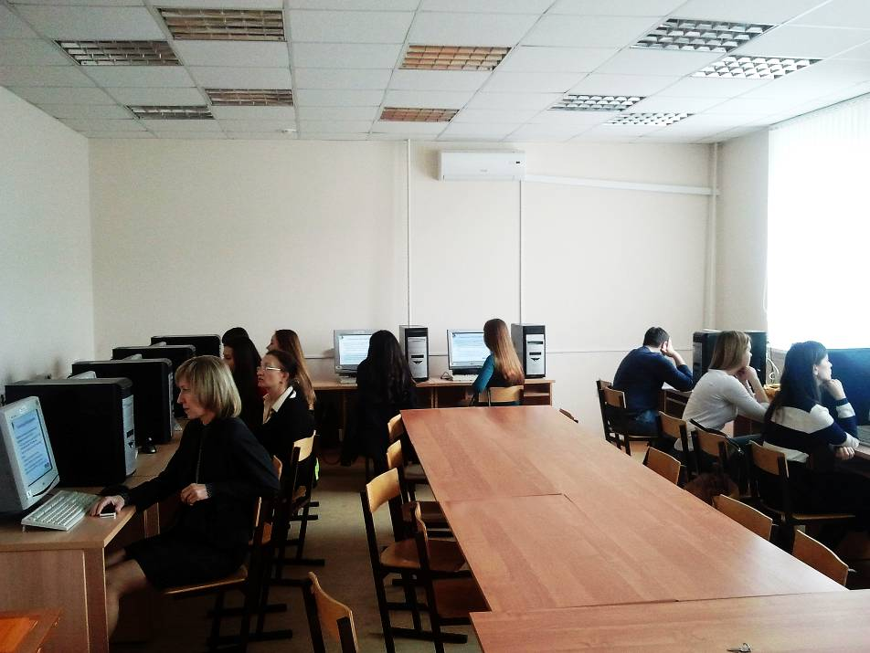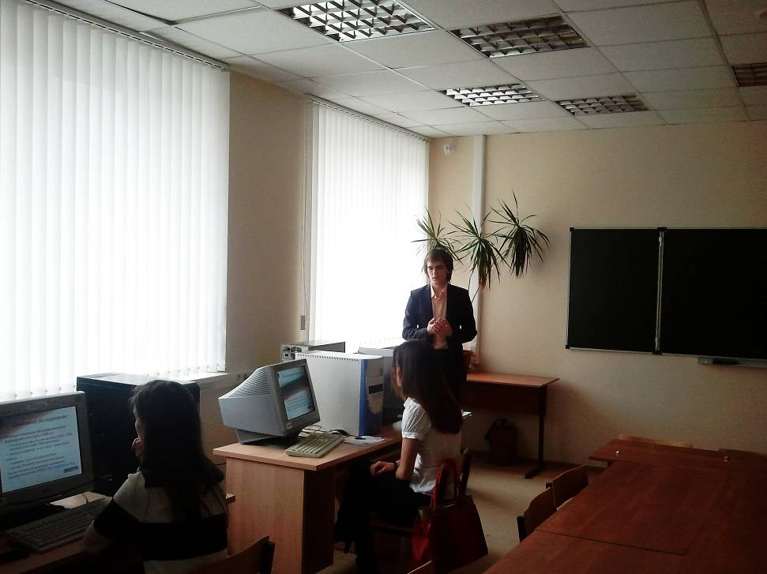

24 апреля в 13 часов в 422 аудитории состоялся Форум ученых, докторантов, соискателей и аспирантов, чьи научные исследования посвящены проблемам экономики и управления в сферах логистики, сервиса, маркетинга и коммерции.
С докладом на тему "Методология управления мезологистическими системами" выступила соискатель кафедры маркетинга и логистики доц. Фрейдман О.А. Собравшиеся обсудили проблемы современной логистики. Фрейдман О.А. представила авторский подход к проблеме классификации логистических систем, предложила методологический подход к управлению логистическими системами различных видов.
С докладами выступили аспиранты Тойменцева А.А., Векленко М.Р., Козлов М.В. и д.р.
Приглашенная на Форум помощник проректора по научной работе и инноватике Здобникова Галина Владимировна в своем выступлении отразила наиболее актуальные моменты, связанные с требованиями ВАК относительно документного обеспечения защит докторских и кандидатских диссертаций.
Доклады вызвали интерес у собравшихся.
В рамках недели науки на кафедре гражданского и предпринимательского права СГЭУ была проведена деловая игра под руководством к.ю.н., доцента И.В. Овода.
Командам — участникам мероприятия было предложено оценить проблемные вопросы, существующие на сегодняшний день в системе права, и разработать свои пути решения, или, другими словами, представить в абстрактной форме законотворческую инициативу. Целью мероприятия было развитие аналитического мышления и навыков работы с законодательными актами у студентов юридических специальностей.
По итогам игры, победителями были признаны следующие команды:
1 место – команда «Имеем право» (Институт права, СГЭУ);
2 место – команда «Winx» (Институт права, СГЭУ);
3 место – команда «Приказ 227» (СЮИ ФСИН), команда «Лесная братва» (Институт права, СГЭУ).
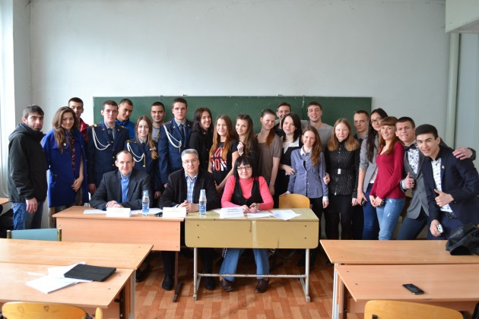

Одним из интереснейших мероприятий Форума явился региональный конкурс научных работ молодежи «Инновационное развитие регионов России», посвященный 250-летию Вольного экономического общества России.
Студенты отнеслись к конкурсу с большой серьезностью, представив на суд жюри большое количество работ на самые разные темы. В качестве экспертов выступили: директор ИКМиС Д.В. Чернова, зам. директора ИУЭиП Н.В. Никитина, начальник отдела по научным исследованиям и инновациям Е.В. Погорелова.
Актуально и убедительно выглядел один из проектов, представленный студенткой Сызранского филиала СГЭУ «Парк для людей с ограниченными возможностями». Докладчик представила, как можно преобразить заброшенный Тимирязевский парк площадью около 15 тысяч квадратных метров, в место, где смогут полноценно отдыхать горожане, в том числе и люди с ограниченными возможностями. Участница даже смогла найти поставщиков, у которых будет возможно приобрести технические приспособления, например, для создания качелей вмещающих инвалидные коляски. Эксперты, конечно, задавали, порой и каверзные вопросы, но, как известно, именно в таких диспутах и рождаются прекрасные идеи и перспективные проекты.
Форум показал, что современная молодежь проявляет активный интерес к социальным вопросам и ищет применения полученным знаниям не только себе на пользу, но и на благо всего общества.

«НЕДЕЛЯ НАУКИ» В СЫЗРАНСКОМ ФИЛИАЛЕ СГЭУ
С 20 по 24 апреля 2015 года Сызранский филиал СГЭУ стал второй площадкой, на которой проходил III Международный университетский научно-инновационный форум «Неделя науки в СГЭУ».
Форум состоял из ряда мероприятий, направленных на эффективное развитие деловых и научных контактов Сызранского филиала СГЭУ с Администрацией г.о. Сызрань, Западным управлением Министерства образования и науки Самарской области, учебными заведениями высшего, среднего и общего образования, градообразующими организациями и предприятиями г.о. Сызрань; совершенствование педагогического мастерства профессорско-преподавательского состава и оценку научно-исследовательской деятельности студентов.
Встреча профессорско-преподавательского состава филиала и бизнес-сообществом города прошла в форме круглого стола на тему: «Развитие системы профессиональной ориентации молодежи Западного образовательного округа». В нем приняли участие зам. Главы Администрации г.о. Сызрань, руководитель Западного управления Министерства образования и науки Самарской области, директора школ и средних специальных учебных заведений, представители организаций и предприятий города. В ходе встречи были определены направления дальнейшего сотрудничества Сызранского филиала с органами власти, учебными заведениями и предприятиями по развитию профессиональной ориентации молодежи, которая будет способствовать инновационному развитию города и поможет молодежи выбрать профессию с учетом потребностей рынка труда.
«Форум исследователей» состоялся в виде заседания круглого стола по теме: «Геополитическая картина современного мира и место России в нем». Обсуждение вопросов развития современного мира, определения направлений разрешения кризисных ситуаций и налаживания мирового порядка, и анализ геополитической ситуации в разных странах мира позволили определить научные направления для проведения совместных проектов филиала ВУНЦ ВВС «ВВА» (г.Сызрань) и Сызранского филиала СГЭУ.
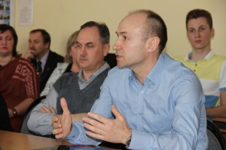 | 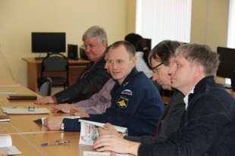
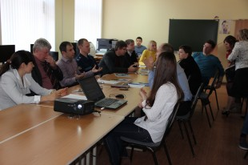 | 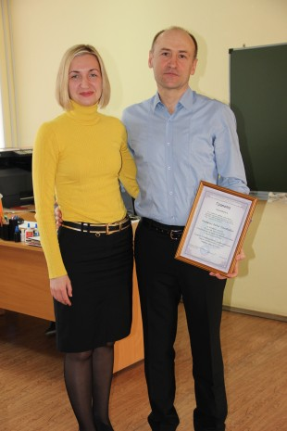
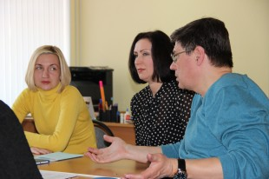
«Форум мастеров» был направлен на обмен опытом, знаниями, методиками проведения занятий на всех уровнях образования и состоял из следующих площадок: научно-методический семинар «Современные психотехнологии в образовательном пространстве вуза»; открытая лекции и мастер-класс «Управление стрессом — как фактор формирования социально-психологического климата коллектива». В мероприятиях приняли участие преподаватели ТГУ, филиалов ВУНЦ ВВС «ВВА» и СамГТУ, и Сызранского филиала СГЭУ. В процессе работы преподаватели смогли обменяться опытом, имеющими практическими наработками и определить особенности дальнейшего взаимодействия с учебной аудиторией с целью повышения эффективности образовательного процесса.
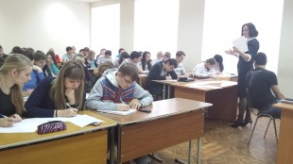
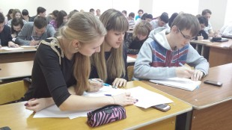 | 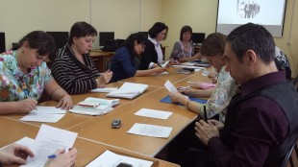
«Форум молодых ученых, аспирантов и студентов», проходивший с 23 по 24 апреля 2015 года, включил в себя мероприятия, направленные на развитие научно-исследовательской деятельности и оценку научного потенциала студентов. Студенты Сызранского филиала смогли поделиться своим научными исследованиями и получить оценку и рекомендации для дальнейшей работы со стороны компетентного жюри СГЭУ, приняв участие в пленарном заседании конференции «Мобилизационная экономика Великой Отечественной войны», в конкурсе инновационных проектов студентов и аспирантов в СГЭУ.
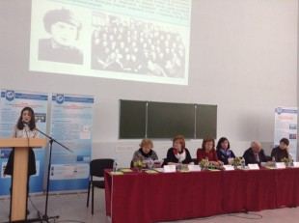 | 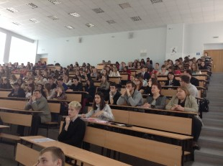
Секция «Актуальные вопросы развития современного общества: социо-культурные, политические и экономические аспекты» прошла в форме конкурса презентаций и интеллектуальных игр. В мероприятиях приняли участие студенты филиала ВУНЦ ВВС «ВВА» и Сызранского филиала. Все победители были награждены грамотами и ценными подарками.
Круглый стол «Инвестиции в ценные бумаги: возможности и риски» позволил студентам и школьникам познакомиться с особенностями фондового рынка РФ, тенденциями его развития и влияния на реальный сектор экономики нашей страны. Участники с помощью программного обеспечения «QUIK» рассмотрели возможности торговли ценными бумагами в реальном режиме времени как юридическим, так и частным лицам, и основные инструменты технического анализа для прогнозирования изменения цен различных ценных бумаг на фондовом рынке.
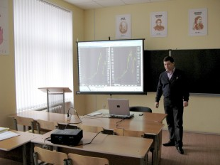 | 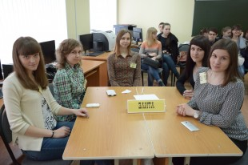
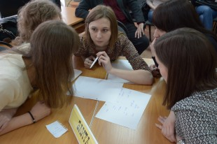 | 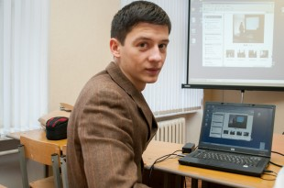
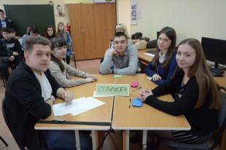 | 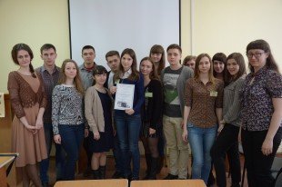

«НЕДЕЛЯ НАУКИ В СГЭУ» - ПОДПИСАНИЕ СОГЛАШЕНИЯ О СОТРУДНИЧЕСТВЕ

В рамках «Недели науки в СГЭУ» состоялось подписание соглашения о сотрудничестве между нашим университетом и ОАО Банком АВБ.между нашим университетом и ОАО Банком АВБ.
Самарский государственный экономический университет и ОАО Банк АВБ уже не первый год связывают партнерские узы. Как отметил в своем приветственном слове ректор СГЭУ Габибулла Рабаданович Хасаев, коммерческий банк, являясь старейшим в Поволжье, «эффективно взаимодействует с нашим университетом и имеет очень много выпускников СГЭУ в своем штате». Кроме того, Эндаумент фонд развития СГЭУ находися в управлении Банка АВБ, поэтому подписание соглашения стало вполне закономерным шагом, формально подтвердившим тесные контакты двух организаций.
Виктор Васильевич Дроздов, региональный директор по Самарской области – управляющий филиалом ОАО Банк АВБ в г. Самара, который, к слову сказать, так же является выпускником нашего университета, в ответном слове заметил, что «СГЭУ традиционно был кузницей высокопрофессиональных кадров и всегда славился инновационным подходом к образованию».
Первоочередными задачами соглашения о сотрудничестве, которое было подготовлено усилиями Института национальной экономики, является создание благоприятных условий для развития образовательных программ в университете, обмен опытом по внедрению и развитию передовых методов управления и обучения, а также укрепление и развитие сотрудничества в области подготовки высококвалифицированных кадров.
